摘要

本套设计是一个红外光语音通信系统，该系统采用一对850nm波长红外光发光、接收管作为收发器件，实现了定向语音信号传输，无明显失真条件下最大传输距离可达5m，并可以实时传输发射端环境温度。设计采用STM32F10XC8T作为控制核心，通信方式选用数字通信，即将语音信号放大滤波后进行A/D采样，转换为数字量以串行通信形式红外发射，接收端信号经过D/A转换后，放大、滤波，通过扬声器输出语音信号。系统另外设计了中继转发结点，通信方向改变90度以后，依然可以实现清晰传输。

关键词：红外；语音信号；无线通信；温度显示

目录

1设计任务与要求1
1.1设计任务1
1.2要求1
2系统方案3
2.1方案比较与选择3
2.2总体方案设计5
3 理论分析与计算5
3.1通信原理分析5
3.2提高转发器效率方法7
4电路与程序设计8
4.1 系统的硬件8
4．2 程序结构与设计13
5 测试方案与测试结果15
参考文献17
附录一系统元器件清单18

1设计任务与要求

1.1设计任务
设计并制作一个红外光通信装置。

1.2要求
1. 基本要求
（1）红外光通信装置利用红外发光管和红外光接收模块作为收发器件，用来定向传输语音信号，传输距离为2m，如图1所示。
图1 红外光通信装置方框图
（2）传输的语音信号可采用话筒或Φ3.5mm的音频插孔线路输入，也可由低频信号源输入；频率围为300~3400Hz。
（3）接收的声音应无明显失真。当发射端输入语音信号改为800Hz单音信号时，在8Ω电阻负载上，接收装置的输出电压有效值不小于0.4V。不改变电路状态，减小发射端输入信号的幅度至0V，采用低频毫伏表（低频毫伏表为有效值显示，频率响应围低端不大于10Hz、高端不小于1MHz）测量此时接收装置输出端噪声电压，读数不大于0.1V。如果接收装置设有静噪功能，必须关闭该功能进行上述测试。
（4）当接收装置不能接收发射端发射的信号时，要用发光管指示。

2．发挥部分
（1）增加一路数字信道，实时传输发射端环境温度，并能在接收端显示。数字信号传输时延不超过10s。温度测量误差不超过2℃。语音信号和数字信号能同时传输。
（2）设计并制作一个红外光通信中继转发节点，以改变通信方向90°，延长通信距离2m，如图2所示。语音通信质量要求同基本要求（3）。
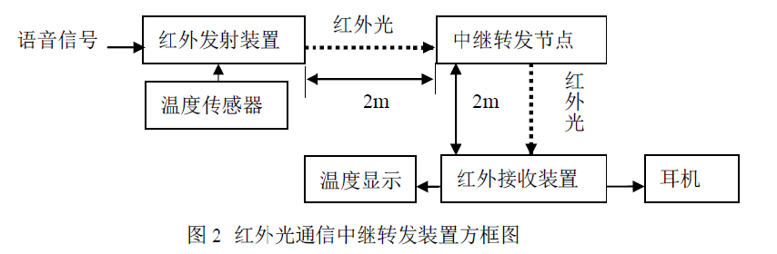
中继转发节点采用5V直流单电源供电，电路见图3。串接的毫安表用来测量其供电直流电流。
图1中继转发节点供电电路
（3）在满足发挥部分
（2）要求的条件下，尽量减小中继转发节点供电电流。
（4）其他。

2系统方案

2.1方案比较与选择
a. 通信方式的选择

方案一：模拟通信，将模拟信号与载波进行调制，使其带有一定载波特性，又不失模拟信号的独特性，接收端通过低通滤波器，还原初始模拟信号。
图2 模拟通信结构框图

方案二：数字通信，将语音信号放大滤波后进行A/D采样并存储在存储器中，以数字量形式输出（串行）红外发射。红外接收并经过D/A转换输出语音信号，放大后从扬声器输出。

图3 数字通信结构框图

由于模拟信号传输过程中易受到噪声干扰，而且噪声不断积累，通信质量较差，而数字通信抗干扰能力强且噪声不积累，便于对数字信息进行处理、变换、存储，因此本系统最终选用方案二。

b.控制器的选择
方案一：采用美国仪器（TI）公司生产的MS430系列单片机作为系统的控制器。MS430是16位单片机。其针对实际应用需求，把许多模拟电路、数字电路和微处理器集成在一个芯片上，以提供“单片”解决方案。片上资源较丰富，功能强大，速度快，且低功耗。
方案二：采用ARM公司的STM32F103系列单片机作为系统的控制器。STM32F103是基于Cortex- M3核的是新型的32位嵌入式微处理器，它是不需操作系统的ARM，部自带AD转换，无需外加芯片,经常用于高速信号采集系统。
综合比较STM32F103系列单片机性能更高，因此本套系统最终选用方案二。

2.2总体方案设计
本套系统设计采用STM32F10XC8T作为控制核心，通信方式选用数字通信，即将语音信号放大滤波后进行A/D采样，转换为数字量以串行通信形式红外发射，接收端信号经过D/A转换后，放大、滤波，通过扬声器输出语音信号。系统另外设计了中继转发结点，通信方向改变90度以后，依然可以实现清晰传输。系统结构框图如图所示：

图4 系统总体结构图

3理论分析与计算

3.1通信原理分析
本套通信系统的数据传输采用串口通信方式，利用UART实现高速数据传输，软件程序过串口的中断函数判断一帧的数据是否完成的传送。
串口通信的概念非常简单，串口按位（bit）发送和接收字节。尽管比按字节（byte）的并行通信慢，但是串口可以在使用一根线发送数据的同时用另一根线接收数据。它很简单并且能够实现远距离通信。由于串口通信是异步的，端口能够在一根线上发送数据同时在另一根线上接收数据。串口通信最重要的参数是波特率、数据位、停止位和奇偶校验。
UART作为异步串口通信协议的一种，工作原理是将传输数据的每个字符一位接一位地传输。其中各位的意义如下：
起始位：先发出一个逻辑”0”的信号，表示传输字符的开始。
资料位：紧接着起始位之后。资料位的个数可以是4、5、6、7、8等，构成一个字符。通常采用ASCII码。从最低位开始传送，靠时钟定位。
奇偶校验位：资料位加上这一位后，使得“1”的位数应为偶数(偶校验)或奇数(奇校验)，以此来校验资料传送的正确性。
停止位：它是一个字符数据的结束标志。可以是1位、1.5位、2位的高电平。 由于数据是在传输线上定时的，并且每一个设备有其自己的时钟，很可能在通信中两台设备间出现了小小的不同步。因此停止位不仅仅是表示传输的结束，并且提供计算机校正时钟同步的机会。适用于停止位的位数越多，不同时钟同步的容忍程度越大，但是数据传输率同时也越慢。空闲位：处于逻辑“1”状态，表示当前线路上没有资料传送。
通信传输示意图如图所示：

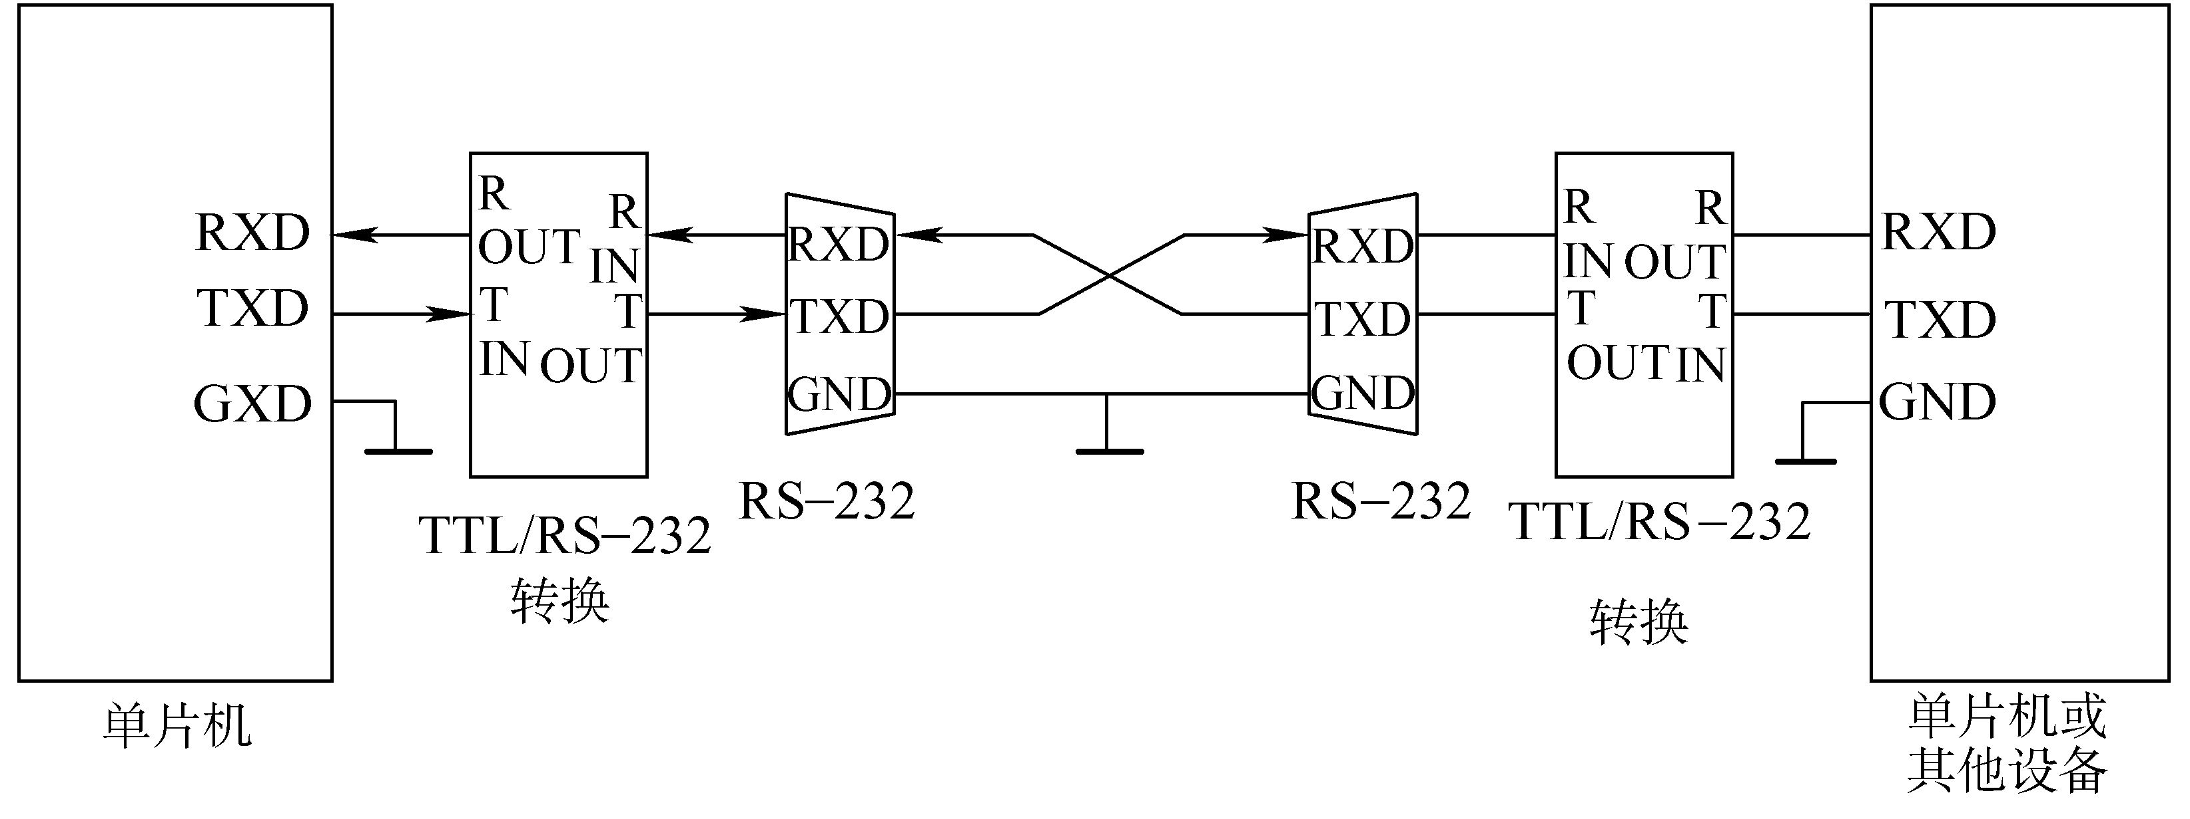
图5串口通信示意图
其中使用RS-232接口可增加串口的驱动能力、信号幅度与传输距离。

系统主要参数

（1）语音信号频率围为：300~3400Hz，
（2）采样频率：系统采样频率取10KHZ。信号采样时要符合抽样定理：当时间信号函数f(t)的最高频率分量为fM时,f(t)的值可由一系列采样间隔小于或等于1/2fM的采样值来确定,即采样点的重复频率f≥2fM。
（3）D/A转换位数:8位
（4）波特率：80KHZ （ 10*8），收发两端波特率一样。
（5）传输距离：2米
（6）语音信号的标准带宽为300HZ~3400HZ，此处我们假定中心频率为500HZ，带宽△f=3000HZ。
假设信噪比SNR=10db，由香农公式：

算出信道容量C=10.38Kb/s

3.2提高转发器效率方法
转换速率是指完成一次从模拟转换到数字的AD转换所需的时间的倒数,为了保证转换的正确完成，采样速率(Sample Rate)必须小于或等于转换速率。因此将转换速率在数值上等同于采样速率。而采样频率每秒钟取得声音样本的次数，根据抽样定理应大于等于6.8KHZ,
为提高转发器效率，可采取以下方法：
a、串口通信，提高单片机串口通讯响应效率，可以尽量缩短UART的中断服务子程序响应时间ISR，并单独分配一组寄存器。
b、 接收和发送都开双缓冲区。
c、利用透镜，在发射管和接收管前加一凸透镜，利用凸透镜物理原理增加其采集光线的能力。

4电路与程序设计

4.1 系统的硬件
系统的硬件设计图如图所示：
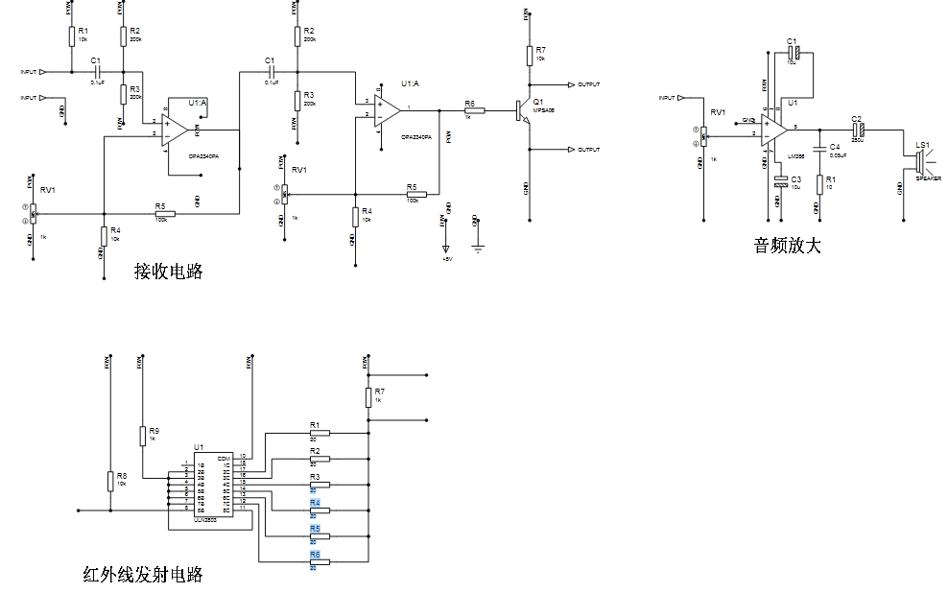
图6 系统的硬件电路图
（2） 电源模块
电源模块为中继节点提供＋5V电源，接入220V交流电压经过电源变压器、整流电路、滤波电路、稳压电路最终得到+5V电压输出，其中稳压部分由7805三端稳压集成电路实现，电路原理图如图3.3所示：
图 8 电源模块电路图
（3） 数码显示模块
显示模块采用LCD1602进行显示。LCD1602是点阵字符型液晶显示模块，专门用于显示字母、数字、符号等。LCD1602的屏幕为2行，每行显示16个字符。
1602LCD主要技术参数：
显示容量:16×2个字符
芯片工作电压:4.5—5.5V
工作电流:2.0mA(5.0V)
模块最佳工作电压:5.0V
引脚功能说明：
1602LCD采用标准的14脚（无背光）或16脚（带背光）接口，各引脚接口说明如表10-13所示:
编号 | 符号 | 引脚说明 | 编号 | 符号 | 引脚说明
1 | VSS | 电源地 | 9 | D2 | 数据
2 | VDD | 电源正极 | 10 | D3 | 数据
3 | VL | 液晶显示偏压 | 11 | D4 | 数据
4 | RS | 数据/命令选择 | 12 | D5 | 数据
5 | R/W | 读/写选择 | 13 | D6 | 数据
6 | E | 使能信号 | 14 | D7 | 数据
7 | D0 | 数据 | 15 | BLA | 背光源正极
8 | D1 | 数据 | 16 | BLK | 背光源负极

图9显示模块电路图
（3）音频发射电路
ULN2803芯片介绍:ULN2803，采用AP=DIP18,AFW=SOL18封装方式。八路NPN达林顿连接晶体管阵系列特别适用于低逻辑电平数字电路（诸如TTL, CMOS或PMOS/NMOS）和较高的电流/电压要求之间的接口，所有器件具有集电极开路输出和续流箱位二极管，用于抑制跃变。引脚图如下;
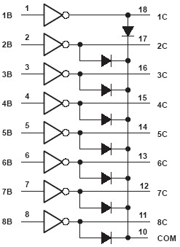
图10 ULN2803芯片引脚图
信号经ULN2803 驱动放大后输出，电路图如下：
图11音频发射部分电路图
（5）红外接收电路
OPA2340介绍：集成电路OPA2340其功能有驱动A/D转换器、数据采集放大、工程控制、音频处理，引脚图如下：
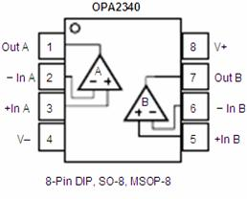
图12 OPA2340引脚图

接收部分电路（含滤波放大）如图所示：
图13接收部分电路图
（6）音频放大器
经过放大滤波的信号要想从扬声器输出，必须进行功率放大，因此要进行功率放大器实现。用到的主要芯片是LM386，它是专门为低损耗电源设计的功率放大器集成电路，它的建增益为20，通过ＰＩＮ１脚和ＰＩｎ８脚位间电容的搭配，增益最高可达200。
图14音频放大电路图

4．2 程序结构与设计
（1）发射端程序

发射端程序流程图如下：

图13 红外发送流程图

（1） 接收并显示温度部分流程图
图14 温度显示部分流程图 图15 接收部分流程图

5测试方案与测试结果
（1）语音信号测试方案与结果：
用MP3或者手机输入音频信号，看扬声器时都能发出声音。
测试结果：出声，有微弱失真，但是仍可以清楚的辨别出原音乐。
当发射端输入语音信号改为 800Hz 单音信号时，在 8Ω电阻负载上，接收装置的输出电压有效值约为 0.8V。
不改变电路状态，减小发射端输入信号的幅度至 0V，采用低频毫伏表
（低频毫伏表为有效值显示，频率响应围低端设置为8Hz、高端约为50KHz）测量此时接收装置输出端噪声电压，读数约为 0.05V。
当接收装置不能接收发射端发射的信号时，发光管闪烁指示。

（1）放大器的测试方案与结果：
将放大器的输入端接入0.05V（最大值），1KHz的电压（使用信号源），用示波器测量输出，记录幅值。
测试结果：输出峰峰值10V左右，并可调，说明放大了100倍，增益可调功能实现。
（1）滤波器的测试方案与结果：
用信号源产生1V的不同频率的信号加到滤波器的输入端，用示波器测输出，观察幅值。
测试结果：频率为200Hz与其以下时候发生较为明显的衰减，幅值约为300mv，频率大于4KHz的时候幅值降到400mv左右，中间频率的幅值没有衰减，因此带宽约为200HZ到4KHz，与要求的带快有一定的差异，但仍然可以使用。
（1）AD采样与存储（包括ＤＡ）的测试方案与结果：
用ARM写好ＡＤ与ＤＡ转换的程序后，用信号发生器给电路输入模拟信号，检测输出的信号；同时再将输出的信号输入到DA转换器，检测得到的模拟量，将最终得到的模拟量与最初的模拟量进行比较，观察失真程度。
测试结果：波形变化趋势基本一致，误差在允许的围之，可以实现转换
（1）红外发射和接受装置的测试与结果：
用信号发生器给红外发射装置输入数字信号，在接收端接受，检测接收到的信号，并与发射信号进行比较，进而验证发射和接收装置能否工作。
测试结果：在保证两个发射与接收装置对准的情况下能够检测到跟输入信号几乎一致的信号，如果两个元件出现一定的角度误差，接受的信号会出现偏差。
功率放大器的测试与结果：
用MP3或者手机输入音频信号，看扬声器时都能发出声音。
测试结果：出声，有一定的噪音。

参考文献
[1] 黄智伟.全国大学生电子设计竞赛训练教程[M]. :电子工业.2005
[2]黄根春，周立青，望先.全国大学生电子设计竞赛教程[M]——基于TI器件设计方法.:电子工业，2011.
[3]全国大学生电子设计竞赛组委会. 2011年全国大学生电子设计竞赛获奖作品选编[M]. :理工大学，2012.
[4] 培仁等.十六位单片机微处理器以案例与应用[M].清华大学.2003
[5] 洋. 现代电子设计与创新[M].中国电力.2005
[5] 正. 瑞萨R8C/1A.1B单片机原理和应用[M].：清华大学，2007

附录一 系统元器件清单

